1.a.
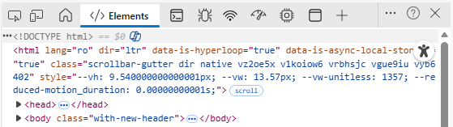
b.
Delimitatoare(<div>):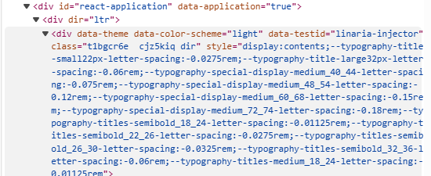
Titluri(<h1>):
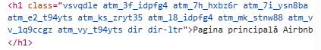
c. 